PLANIFICACIÓN PARA TRABAJAR EN CASA
(SEMANA DEL 25 AL 29 MAYO)

MES DE MAYO UNIDAD: EL MAR NIVEL: Kínder

Reforcemos hoy los números que ya hemos aprendido …
A continuación, puede recordar los números con las siguientes
canciones:
https://www.youtube.com/watch?v=pSqnl2eSu9Y

https://www.youtube.com/watch?v=kmPD4oAu8dE

¡Atención! Ojos bien abiertos y sin respirar, si estamos calladitos mejor podemos escuchar.
A continuación, observarán un video realizado por la tía Gaby para recordar los números aprendidos.

También los puedes ejercitar a través de diferentes juegos, acá te dejamos algunos que puedes realizar con la ayuda de un adulto si quieres.
En una hoja dibuja caritas y luego con tapas de bebidas, semillas o botones completa el cuerpo de la cuncuna con la cantidad que indica el número
En una hoja un adulto escribe los números con diferentes colores enseguida tú debes encerrar respetando los colores para cada uno.
Con témpera y un Cotón puedes remarcar los números dibujados por un adulto en un papel
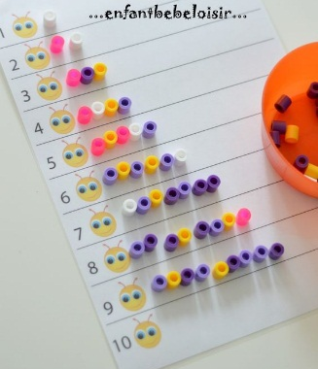

!!!! Animo tú puedes hacerlo muy bien !!!

PLANIFICACIÓN PARA TRABAJAR EN CASA
(SEMANA DEL 25 AL 29 MAYO)

Hoy vamos a repasar las vocales que ya hemos aprendido …
A continuación, puedes recordarlas con la siguiente canción:
https://www.youtube.com/watch?v=J3m5WNefmwQ

También puedes imitar con tu cuerpo la forma de las vocales al ritmo de la canción. Observa los ejemplos y realízalos con tu cuerpo.
Vocal U, brazos extendidos hacia arriba
Vocal E, brazos extendidos hacia el lado, manteniendo el equilibrio alza tu pierna también hacia el lado
Vocal O, brazos extendidos hacia adelante manos enlazadas formando un círculo
Vocal A, piernas abiertas brazos al los lados
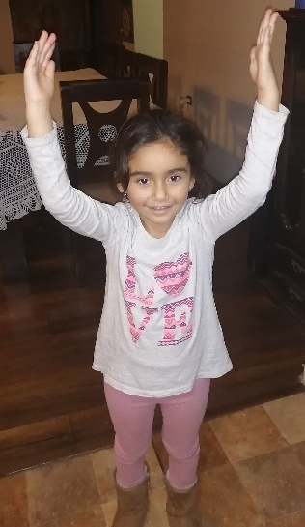
Vocal i, dedo índice estirado debajo del ojo
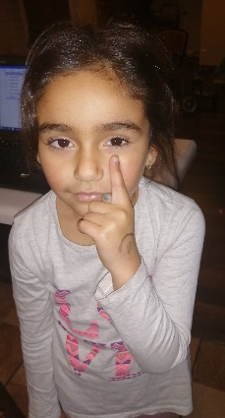
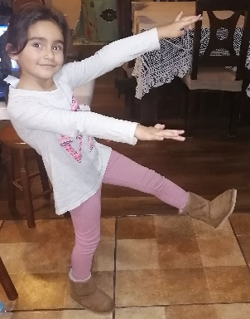
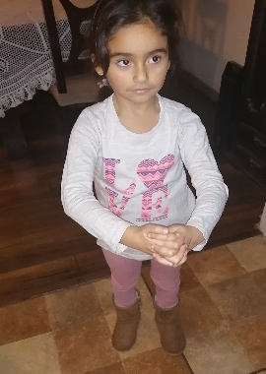

E
U
i
O
A

Ahora te dejamos con la tía Maca para que ejercitemos las vocales aprendidas a través de este video.

Recuerda lavar bien tus manos y carita lo más seguido que puedas .

PLANIFICACIÓN PARA TRABAJAR EN CASA
(SEMANA DEL 25 AL 29 MAYO)

Hoy queremos invitarte a que disfrutes de este hermoso cuento. Luego puedes responder las siguientes preguntas:
Cuento: ANTIBASUREX
“el superhéroe de la limpieza”

FAMILIAS; PARA RECORDAR Y REALIZAR DIARIAMENTE:
Las profesoras les deseamos que estas actividades sean provechosas y sirvan de guía para continuar con el aprendizaje de contenidos y desarrollo de habilidades.
Solicitamos que por favor retroalimenten nuestro trabajo, enviando comentarios a través de los grupos de cada curso, para así tener claridad si las actividades propuestas se han podido realizar en casa o si se deben ir modificando.
NO OLVIDAR QUE TODAS ESTAS ACTIVIDADES PROPUESTAS SON SÓLO SUGERENCIAS Y USTEDES DENTRO DE SUS TIEMPOS Y POSIBILIDADES ELIGEN QUÉ QUIEREN O QUÉ PUEDEN HACER.

Afectuosamente

Profesoras de kínder

